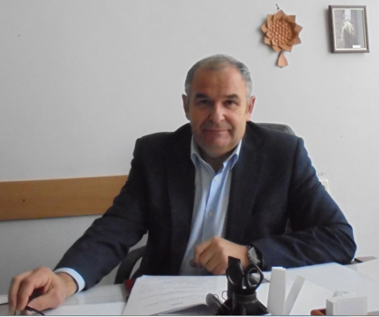

ПРОТОКОЛ №10
ЗАСІДАННЯ ПОСТІЙНОЇ ДЕПУТАТСЬКОЇ КОМІСІЇ З ПИТАНЬ РЕГЛАМЕНТУ, ДЕПУТАТСЬКОЇ ЕТИКИ, КОНТРОЛЮ ЗА ВИКОНАННЯМ РІШЕНЬ РАДИ, СПІВПРАЦІ З ОРГАНАМИ САМООРГАНІЗАЦІЇ НАСЕЛЕННЯ, ЗАКОННОСТІ ТА ПРАВОПОРЯДКУ, ЗАПОБІГАННЯ І ПРОТИДІЇ КОРУПЦІЇ, ОХОРОНИ ПРАВ І ЗАКОННИХ ІНТЕРЕСІВ ГРОМАДЯН

20.09.2016
Присутні: секретар комісії Олександр Матвієнко (ПЛ), члени комісії Юрій Шинкар (РПЛ), Олександр Чорний (БПП)
Відсутні: ‒ Віта Гончар (БПП) ‒ причина невідома, Андрій Конон (НК) ‒ робота за межами міста.
У засіданні комісії брав участь секретар ради Петро Бочарін.
Порядок денний:
- Розгляд питань порядку денного чергової сесії ради:
  - Про внесення змін до кількісного та персонального складу виконавчого комітету Переяслав-Хмельницької міської ради сьомого скликання, затвердженого рішенням міської ради від 17.12.2015 №01-03-VII «Про утворення виконавчого комітету Переяслав-Хмельницької міської ради сьомого скликання, визначення його чисельності, затвердження персонального складу».
  - Про обрання голови постійної комісії з питань регламенту, депутатської етики, контролю за виконанням рішень Ради, співпраці з органами самоорганізації населення, законності та правопорядку, запобігання і протидії корупції, охорони прав і законних інтересів громадян.
  - Про обрання голови постійної комісії з питань земельних відносин, комунальної власності, будівництва та архітектури.
  - Про пропозицію повернення місту Переяслав-Хмельницький Київської області історичної назви «Переяслав».
  - Про внесення змін до Програми благоустрою м. Переяслава-Хмельницького на 2015-2017 роки.
  - Про внесення змін до Програми розвитку засобів масової інформації міста Переяслава-Хмельницького на 2012-2015 роки, затвердженої рішенням Переяслав-Хмельницької міської ради від 09.02.2012 № 10-20-VI.
  - Про затвердження регламенту центру надання адміністративних послуг виконавчого комітету Переяслав-Хмельницької міської ради.
  - Про затвердження Положення про організацію та проведення ярмаркової діяльності на території міста Переяслава-Хмельницького.
  - Про надання частини щорічної основної відпустки міському голові Костіну Тарасу Вікторовичу.
  - Про встановлення складових заробітної плати міському голові Костіну Т.В.
  - Про встановлення складових заробітної плати заступникам міського голови, секретарю ради, керуючому справами виконкому.
- Додаткове питання роботи комісії. Відсутність на Дні міста побратимів із інших держав.
- Додаткове питання роботи комісії. Поведінка керуючої справами виконкому Валентини Гринець на сесіях та виконкомах.
- Додаткове питання роботи комісії. Проведення святкування 10-річчя ТОВ «Костал» у рамках Дня міста.
Слухали: секретаря комісії О. Матвієнка, який запропонував затвердити вказаний вище порядок денний.
Голосували: «за» — одноголосно.
  - Слухали: секретаря ради Петра Бочаріна, який запропонував заслухати присутніх на засіданні комісії нових кандидатів у члени виконкому Петра Синька, Олександра Слюсаря та Володимира Якименка;
Юрія Шинкаря, який запропонував підтримати кандидатуру начальника ВУЖКГ Олександра Слюсаря та головного лікаря ЦРЛ Володимира Якименка без заслуховування; виступив проти кандидатури Петра Синька, мотивуючи зволіканням із оформленням кіоску на розі вул. Грушевського та Шкільної;
секретаря ради Петра Бочаріна, який порадив Володимиру Якименку терміново зареєструвати ЦРЛ у місті.
Вирішили: підтримати кандидатури Олександра Слюсаря та Володимира Якименка. Кандидатуру Петра Синька ‒ на розгляд сесії.
Голосували: «за» — одноголосно.
  - Слухали: секретаря ради Петра Бочаріна, який запропонував обрати головою постійної комісії з питань регламенту, депутатської етики, контролю за виконанням рішень Ради, співпраці з органами самоорганізації населення, законності та правопорядку, запобігання і протидії корупції, охорони прав і законних інтересів громадян члена комісії Юрія Шинкаря.
Вирішили: рекомендувати сесії обрати головою постійної комісії з питань регламенту, депутатської етики, контролю за виконанням рішень Ради, співпраці з органами самоорганізації населення, законності та правопорядку, запобігання і протидії корупції, охорони прав і законних інтересів громадян члена комісії Юрія Шинкаря.
Голосували: «за» — одноголосно.
  - Слухали: секретаря ради Петра Бочаріна, який запропонував обрати головою постійної комісії з питань земельних відносин, комунальної власності, будівництва та архітектури члена цієї комісії Владислава Юденка.
Вирішили: рекомендувати сесії обрати головою постійної комісії з питань земельних відносин, комунальної власності, будівництва та архітектури члена цієї комісії Владислава Юденка.
Голосували: «за» — одноголосно.
  - Слухали: секретаря ради Петра Бочаріна, який повідомив, що, незважаючи на проведення громадських слухань та обговорень, на яких більшість переяславців висловилася за повернення місту історичної назви «Переяслав», багато жителів міста проти такого перейменування. Запропонував розробити порядок проведення громадського опитування, який діятиме до прийняття закону про місцеві референдуми, і затвердити його на наступній черговій сесії.
Вирішили: рекомендувати сесії розробити порядок проведення громадського опитування, який діятиме до прийняття закону про місцеві референдуми, і затвердити його на наступній черговій сесії.
Голосували: «за» — одноголосно.
  - Слухали: секретаря ради Петра Бочаріна, який повідомив про внесення змін до програми благоустрою: облаштування тротуару по вул. Шкільній від інтернату до Ощадбанку; облаштування роз’їзду біля Володимирського собору, який власним коштом зводить депутат міської ради В’ячеслав Саулко; висипка вул. Літньої до кладовища в мкр. Бабачиха;
членів комісії Олександра Чорного та Юрія Шинкаря, які запропонували підтримати ці зміни до програми.
Вирішили: рекомендувати сесії внести відповідні зміни до програми благоустрою.
Голосували: «за» — одноголосно.
  - Слухали: секретаря ради Петра Бочаріна, який повідомив про намір виділити з міського бюджету додатково 50 тис. грн. газеті «Вісник Переяславщини» та 350 тис. грн. ТРК «Альта».
Вирішили: винести це питання на розгляд сесії без голосування.
  - Слухали: члена комісії Юрія Шинкаря, який запропонував перенести розгляд регламенту ЦНАП на наступну сесію в зв’язку з необхідністю його доопрацювання.
Вирішили: рекомендувати сесії перенести розгляд цього питання на наступну сесію в зв’язку з необхідністю його доопрацювання.
Голосували: «за» — одноголосно.
  - Слухали: члена комісії Юрія Шинкаря, який запропонував затвердити Положення про організацію та проведення ярмаркової діяльності на території міста.
Вирішили: рекомендувати сесії затвердити Положення про організацію та проведення ярмаркової діяльності на території міста.
Голосували: «за» — одноголосно.
  - Слухали: секретаря ради Петра Бочаріна, який повідомив про винесення на сесію рішення про надання частини щорічної основної відпустки міському голові Костіну Тарасу Вікторовичу.
Вирішили: рекомендувати сесії прийняти відповідне рішення.
Голосували: «за» — одноголосно.
  - Слухали: секретаря ради Петра Бочаріна, який повідомив про винесення на сесію рішення про встановлення складових заробітної плати міському голові Костіну Т.В.
Вирішили: рекомендувати сесії прийняти відповідне рішення.
Голосували: «за» — одноголосно.
  - Слухали: секретаря ради Петра Бочаріна, який повідомив про винесення на сесію рішення про встановлення складових заробітної плати заступникам міського голови, секретарю ради, керуючому справами виконкому.
Вирішили: рекомендувати сесії прийняти відповідне рішення.
Голосували: «за» — одноголосно.
- Слухали: секретаря комісії Олександра Матвієнка, який поцікавився причинами відсутності на святкуванні Дня міста побратимів із інших держав;
секретаря ради Петра Бочаріна, який повідомив, що всіх побратимів, крім росіян, на святкування запрошували.
Вирішили: взяти інформацію до відома.
- Слухали: секретаря комісії Олександра Матвієнка, який звернув увагу колег-депутатів на неналежне виконання своїх обов’язків керуючою справами Валентиною Гринець. Це стосується недбалого оформлення рішень виконкому, частої відсутності Валентини Іванівни на засіданнях виконкому (хоча вона за посадовими обов’язками повинна готувати і рішення, і засідання), некомпетентності при доповідях із сесійних та виконкомівських питань, що виливається у неспроможність надавати обґрунтовані відповіді;
секретаря ради Петра Бочаріна, який пообіцяв взяти критичні зауваження на замітку.
Вирішили: взяти інформацію до відома.
- Слухали: секретаря комісії Олександра Матвієнка, який звернув увагу колег-депутатів на неетичне проведення святкування 10-річчя ТОВ «Костал», коли була огороджена частина центральної площі міста для фуршету працівників «Костала». Це викликало чимало негативних відгуків переяславців. Крім того, на проведення цього заходу виконком дозволу не надавав;
секретаря ради Петра Бочаріна, який погодився з критикою і зазначив, що має місце недопрацювання виконавчої влади.
Вирішили: взяти інформацію до відома.

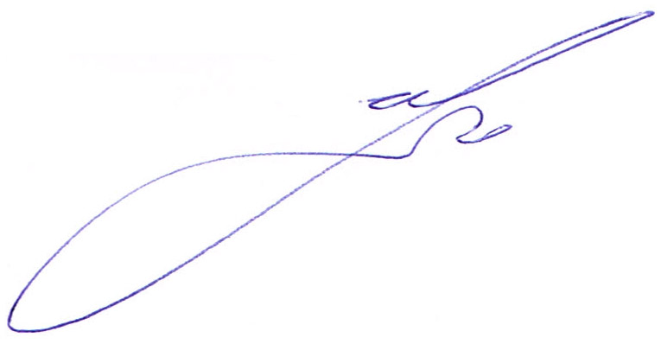

Секретар комісії О. В. Матвієнко

Член комісії Ю. С. Шинкар

